Системные требования

Архитектура двухзвенная. 1 звено – браузер пользователя, 2 звено – php >=5.2.0, tomcat >=7.0.40. БД – mysql >= 5.0.

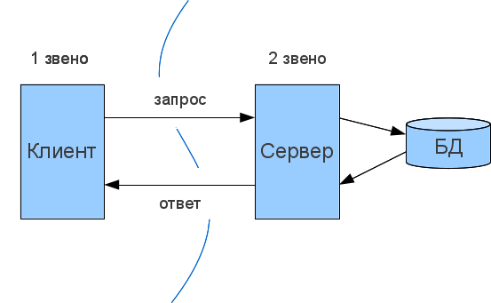

Требования к браузеру:

* **Mozilla Firefox 3+**
* **Opera 10.0+**
* **Internet Explorer 8+**
* **Google Chrome 2.0+**

Аппаратные требования к хостингу: ширина канала 3мб/сек, ОС – Linux Ubuntu 11.04.(64бит), Core i7, Размер на диске 30гб, 2гб оперативной памяти(это будет наш компьютер), рассчитан на 30 пользователей.